**广东省机场集团物流有限公司**

**国内货站出港货物自助操作项目招商公告**

广东省机场集团物流有限公司（以下简称“物流公司”）根据“公开、公平、公正”的原则，现就国内货站出港货物自助操作项目公开征集具备经验和实力的意向合作单位，请有意向的单位（以下简称“响应方”）按本公告规定的方式予以响应并提交相关资料和文件。有关事宜公告如下：

一、项目概况

**（一）项目名称：**国内货站出港货物自助操作项目。

**（二）项目地点：**广州白云国际机场北区白云机场国内货站

**（三）项目简介**

为提高物流公司国内货站的运行效率，计划在不影响国内货站出港现有操作模式的基础上，选取两家货代公司自助操作（具体安检机数量根据实际货量安排，该货代公司所有货物须从安排的自助服务安检机进行收运入仓）。

**（四）自助操作内容**

1.货邮交运：容器准备，货邮入仓，货邮件数清点，货邮外包装检查，货邮组装（含中转货邮），货邮组装表填写，板箱打网、雨布铺盖、适航性检查，板箱串连业务；负责出港自助服务相关设施设备的操作及日常检查。

2.公共服务：负责货物合板雨布铺盖和打网，拉货退货清点，集装板存放区解网、库区物品/设备整理、待运区串板/挂板/网绳绑带整理、拉货和中转货物改配换板、雨布回收整理等。

3.其它业务。根据物流公司数智化建设的业务调整以及业务发展，国内货站出港自助项目范围或内容发生变化，无条件服从安排。

**（五）合作单位数量**

拟选取2家具备经验和实力的合作方开展本项目。中选的意向合作单位将与物流公司就国内货站出港货物自助操作相关事宜进行研究和协商，各方权利义务以最终协商一致所签署的法律文件为准。

物流公司有权根据响应方的资质、实力以及公司实际情况调整中选意向合作单位的数量。

**（六）**招商公告在广东省机场管理集团有限公司资源交易信息平台(http://wz.gdairport.com/)、集团采购一体化平台及物流公司公众号公开发布。

二、响应方资质要求

**（一）**响应方为在中华人民共和国境内依法登记注册的具有独立法人资格或其注册登记的分支机构，注册资本人民币300万元以上（含），注册时间不少于1年。经营范围具有搬运装卸、运输等相关范围。（响应方系分支机构的需取得总公司的相关授权。以工商营业执照注明的经营范围为准，范围名称与本要求不一致的，其实质含义一致或相近即可；“一致或相近”由评审小组进行判断）。

**（二）**响应方2023年在物流公司国内货站的货量达到1300吨（含）/月以上。

**（三）**本项目截止前响应方不存在以下任一情形：

1.国家企业信用信息公示系统（http://www.gsxt.gov.cn/）的经营异常名录或严重违法失信企业名单；

2.信用中国（http://www.creditchina.gov.cn/）的失信被执行人或企业经营异常名录；

3.响应方（包括其关联公司）近三年与广东省机场管理集团有限公司及其下属的全资、控股公司、非法人实体单位发生各种诉讼或仲裁；

**（四）**响应方参加响应的意思表达清楚，响应方代表被授权有效，并应提交合法有效的授权文件。

**（五）**本项目不接受联合体报名；不接受单位负责人为同一个人的两个及两个以上单位或控股与被控股单位，或同一控股单位的直接下属单位同时参加报名。

三、响应文件的组成及要求

**（一）响应文件的组成（详见附件）**

1.响应函；

2.资格性文件；

3.2023年物流公司国内货站货量证明。

4.响应方（包括其关联公司）近三年未与广东省机场管理集团有限公司及其下属的全资、控股公司、非法人实体单位发生各种诉讼或仲裁的承诺函；

7.国家企业信用信息公示系统经营异常名录或严重违法失信企业名单页面截图；

8.信用中国失信被执行人或企业经营异常名录页面截图；

9.其他响应文件资料：

（1）具备审计资质的第三方出具的2022年度审计报告

（2）提供质量管理体系、环境体系认证、职业健康安全管理体系的认证证书复印件及“全国认证认可信息公共服务平台”(http://cx.cnca.cn/）上查询为“有效”的状态截图

（3）中国民用航空危险品运输训练合格证的相关证书复印件

（4）2020年至今获得航空公司或货站颁发的荣誉奖项，提供获奖证书或奖杯等证明材料

（5）响应方服务标准

（7）安全生产制度和防范措施

（8）其他响应文件

**（二）**以上资料复印件须加盖单位印章，并用A4纸规格按顺序自编目录及页码装订成册。

**（三）**响应文件的份数为正本一份，副本四份，要求正本使用盖章原件。

**（四）**响应文件正本应由法定代表人或授权代表在凡规定签章处逐一签署并加盖单位的公章。

四、响应文件的递交

**（一）**响应方在以下规定时间前送达或邮寄达指定地点，但应当自行承担邮寄无法送达的后果。不接受以电子邮件、电话、传真等形式的报名。超过响应文件递交截止时间递交或不按规定密封的响应文件，恕不接受。

递交截止时间：本公告刊登之日起五个工作日内。递交地点：广州白云国际机场空港北二路广东省机场集团物流大楼W649办公室，联系人：陈先生、联系电话：020-86121375。

**（二）**响应文件需包含物流公司提出的全部内容，内容必须真实，内容不全或弄虚作假，物流公司有权视为无效申请。

**（三）**物流公司不负责响应方准备响应文件和提交响应文件所发生的任何成本和费用。

五、资质评审

**（一）评审小组**

物流公司将组建评审小组，负责对响应文件进行评审。

**（二）评审方法**

评审小组根据公告中的相关规定对所有响应文件进行符合性审查并进行评分，中选的响应方进入下一阶段的协议洽谈。

**符合性审查表**

|  |  |  |
| --- | --- | --- |
| **审查**  **项目** | **要求** | **是否符合** |
| 符合性审查 | 1.符合公告“二、响应方资质要求”。 |  |
| 2.提交响应函并按要求盖章。 |  |
| 3.法定代表人资格证明书及授权委托书，按对应格式文件签署、盖章(原件)。 |  |
| 4.申请文件有效期为申请截止日起90天。 |  |
|  | **结论** |  |

注：（1）每一项符合的打“√”，不符合的打“×”。

（2）“结论”一栏填写“通过”或“不通过”；任何一项出现“×”的，结论为不通过。

（3） 汇总时出现不同意见的，评委会按简单多数原则表决决定。

**（三）评审细则**

|  |  |  |  |
| --- | --- | --- | --- |
| 序号 | 评审内容 | 分值 | 评审标准 |
| 1 | 响应方  从业年限 | 5 | 企业经营10年及以上的，得5分。5年（含）-10年（不含），得3分；5年以下，得1分；  注：响应方为分支机构的以总公司营业执照注册时间为准。如公司名称有变更的需同时提供原营业执照复印件及准予变更登记（备案）通知书复印件并加盖公章。 |
| 2 | 响应方  财务状况 | 15 | 1.资产负债率  （1）资产负债率≤50%，得5分；  （2）50%＜资产负债率≤75%，得3分；  （3）75%＜资产负债率，得 1分。  参考计算公式：资产负债率=负债总额/资产总额×100%  2.流动比率  （1）1≤流动比率，得5分；  （2）0.5≤流动比率＜1，得 3分；  （3）流动比率＜0.5，得 1分。  参考计算公式：流动比率=流动资产/流动负债。  注：根据响应方所提供的2022年经第三方出具的审计报告和年度财务报表并加盖公章，未提供审计报告或提供的审计报告不清晰的不得分。 |
| 3 | 响应方  企业管理体系 | 10 | 响应方获得以下认证证书：  1.质量管理体系认证，得4分；  2.环境管理体系认证，得3分；  3.职业健康安全管理体系认证，得3分；  注：须提供上述有效期内的证书复印件并加盖公章及提供“全国认证认可信息公共服务平台”(http://cx.cnca.cn/）上查询为“有效”的状态截图，已失效、撤销或不提供不得分。 |
| 4 | 响应方  人员资质证书 | 15 | 响应方具有有效的由中国民用航空局或其许可第三方机构颁发的中国民用航空危险品运输训练合格证的持证人员（7、8类），每1人得1分，最多得15分。  注：需提供持证人员证书复印件、社保缴纳证明并加盖公章，否则不得分。 |
| 5 | 响应方  荣誉 | 10 | 响应方2020年至今获得航空公司或货站颁发的荣誉奖项，每获得一个得1分，最多得10分；  注：提供获奖证书或奖杯等证明材料并加盖公章，否则不得分。 |
| 6 | 响应方  履约能力 | 15 | 响应方货站处理费报价为0.25元/公斤，得10分；0.255元/公斤（含）以上，得15分  注：需提供承诺函并加盖公章，承诺货站处理费按报价进行计费。 |
| 7 | 响应方  服务标准 | 15 | 横向对比响应方制定的服务标准是否满足本项目需求，标准内容详细程度、针对性、科学性和可操作性、以及在应急突发时间的应急处理方法及措施等方面进行评判：  1.完全满足本项目需求，制定详细、针对性强、科学合理且操作性强，有详细可行的应对突发事件的应急处理方案及措施，得14-15分；  2.服务方案基本满足本项目需求，方案制定一般、针对性较强、基本合理、操作性一般，应急处理方案可行性一般，得12-13分；  3.服务方案与本项目偏离较大，方案制定不详细具体，针对性不突出，不科学合理且操作性不强，应急处理方案缺乏可行性，得5分。  4.不提供的不得分。  注：提供服务方案并加盖公章，格式自拟。 |
| 8 | 响应方  安全制度和  措施 | 15 | 横向对比响应方制定的安全生产制度和防范措施是否满足本项目的需求，对制度全面性和内容、措施的有效性等方面进行评判：  1.安全相关制度全面、内容详细、防范措施到位，能覆盖到各个环节：13-15分；  2.安全相关制度和内容基本可行、防范措施基本满足要求，得10-12分；  3.安全相关制度和内容不可行、防范措施未能满足要求，得5分。  4.不提供的不得分。  注：提供安全制度和措施方案并加盖公章，格式自拟。 |

1. **评审结果**

1.评审结果汇总时出现同分等情况，则评审小组按评审细则第7项得分较高者决定中选响应方。

2.如中选响应方自动放弃中选资格，则按响应方评审结果排名顺序自动递补中选资格。

3.评审小组根据评审的结果，将符合要求的响应方报物流公司相关程序审议。审议通过后将评审结果在广东省机场管理集团有限公司资源交易信息平台(http://wz.gdairport.com/)上公示。

六、监督和投诉

响应方认为自己的合法权益受到损害的，可以在结果公示期内，以书面形式向物流公司投诉，但须对投诉内容的真实性承担责任。投诉电话：020-86124813。

七、特别提示

本公告仅为国内货站出港货物自助操作项目征集意向合作单位之目的，按本公告规定程序所征集到的意向合作单位将与物流公司就上述项目的合作事宜进行研究和协商，经协商达成一致意见并签署相关协议的，双方权利义务以所签署相关协议为准；未达成一致意见的，物流公司不承担任何义务和责任。

八、联系方式

联系人：陈先生 联系电话：020-86121375

联系地址：广州白云国际机场北区广东省机场集团物流大楼649办公室

九、其他

物流公司保留本公告最终解释权。

广东省机场集团物流有限公司

2024年5月10日

**附：申请文件格式**

**申请文件**

**（正本/副本）**

**项目名称：国内货站出港货物自助操作项目**

**响应方名称：**

**日期： 年 月 日**

## 一、响应函

广东省机场集团物流有限公司：

依据贵方国内货站出港货物自助操作项目招商公告，我方代表 （姓名、职务）经正式授权并代表 （响应方名称、地址）提交申请文件正本一份，副本叁份。在此，我方声明如下：

1.同意并接受公告文件的各项要求，遵守公告文件中的各项规定，按公告文件要求提交申请文件。

2.申请文件有效期为递交申请截止日起90天。

3.我方已经详细地阅读了全部公告文件及其附件，包括澄清及参考文件(若有)。我方已完全清晰理解公告文件的要求，不存在任何含糊不清和误解之处，同意放弃对这些文件所提出的异议和质疑的权利。

4.我方承诺在本次申请文件中提供的一切文件，无论是原件还是复印件均为真实和准确的，绝无任何虚假、伪造和夸大的成份，否则，愿承担相应的后果和法律责任。

5.我方保证不在申请过程中参与不正当竞争行为。

响应方（盖章）：

法定代表人/授权代表（签字）：

年 月 日

**二、资格性文件**

### 2.1法定代表人资格证明书及授权委托书

**（1）法定代表人资格证明书**

致：广东省机场集团物流有限公司：

（响应方名称）法定代表人为 （法定代表人姓名、职务），特此声明。

法定代表人情况：

姓名： 身份证号码：

性别： 联系电话：

响应方（盖章）：

法定代表人(签字)：

签发日期： 年 月 日

附：法定代表人身份证复印件

法定代表人身份证复印件（正反两面）

**（2）法定代表人授权委托书**

致：广东省机场集团物流有限公司：

兹授权 （姓名、职务）为我单位代表，就贵公司组织的国内货站出港货物自助操作招商活动以本公司名义处理一切与之有关的事务，包括全权代表本公司参与项目的申请响应、业务洽谈，负责提供与签署确认一切文书资料，以及向贵方递交的任何补充承诺等。

本授权书自盖章签字之日起生效，有效期至 年 月 日。特此声明。

被授权人情况：

姓名： 身份证号码：

性别： 联系电话：

响应方（盖章）：

法定代表人(签字)：

签发日期： 年 月 日

附：被授权人身份证复印件

代理人身份证复印件（正反两面）

### 2.2营业执照副本复印件（加盖公章）

### 2.3其它资质证明文件复印件（加盖公章）

### 三、国内货站出具2023年货量证明(联系国内货站出具）

### 四、承诺书

广东省机场集团物流有限公司：

为确保满足相关要求，现我公司承诺如下：

一、严格按照民航局等相关的法律法规的监管要求，合法合规作业。

二、按照机场物流公司要求，组织我公司操作人员接受相关业务培训，确保人员资质服务机场物流公司要求并持续有效。

三、按照机场物流公司要求实施操作，确保组装质量和服务质量满足航空公司运输要求。

四、接受机场物流公司管理、监督和考核，预防并及时纠正出现的问题或隐患，对因我公司组板、服务质量等问题造成的贵司损失承担责任、负责赔偿并支付违约金。

五、我公司近三年在经营活动中没有重大违法违纪记录，无因自身原因违约或不恰当履行合同引起的终止、纠纷、争议、仲裁和诉讼记录，无被责令停业或暂停投标记录，无经济方面的犯罪或严重违法记录，无发生过重大安全事故或责任事故；我公司（包括关联公司）近三年未与广东省机场管理集团有限公司及其下属的全资、控股公司、非法人实体单位发生各种诉讼或仲裁。

六、我司货站处理费报价为 元/公斤，并承诺按此报价缴纳相应费用。

违反上述承诺者，接受机场物流公司相应的处罚。

特此承诺。

响应方（盖章）：

法定代表人/授权代表（签字）：

年 月 日

## 五、国家企业信用信息公式系统网站截图

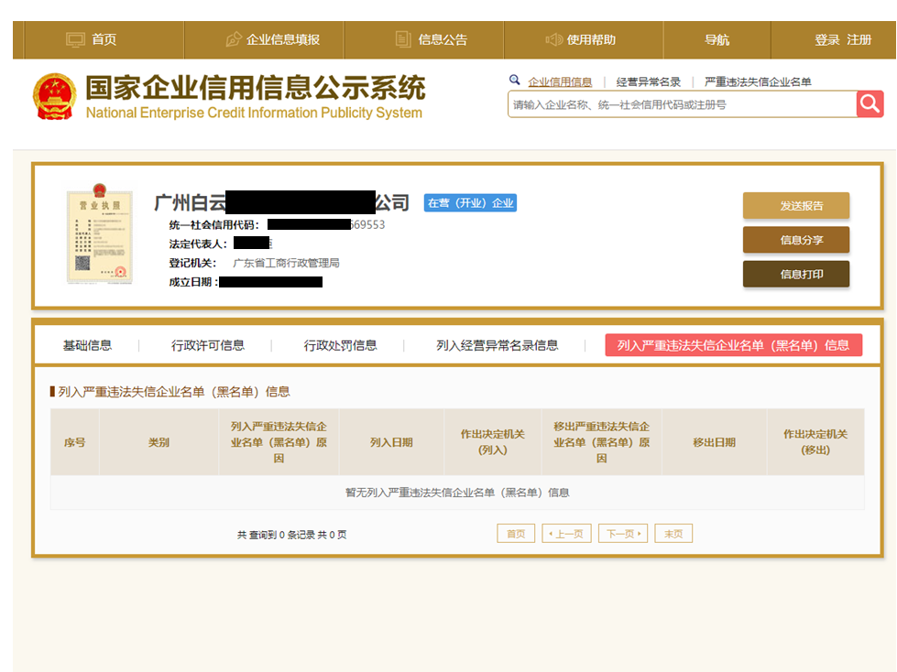

注：按上述格式截图并加盖公章，截图清晰显示单位名称及列入经营异常名录或严重违法失信企业名单信息。

## 六、“信用中国”网站截图

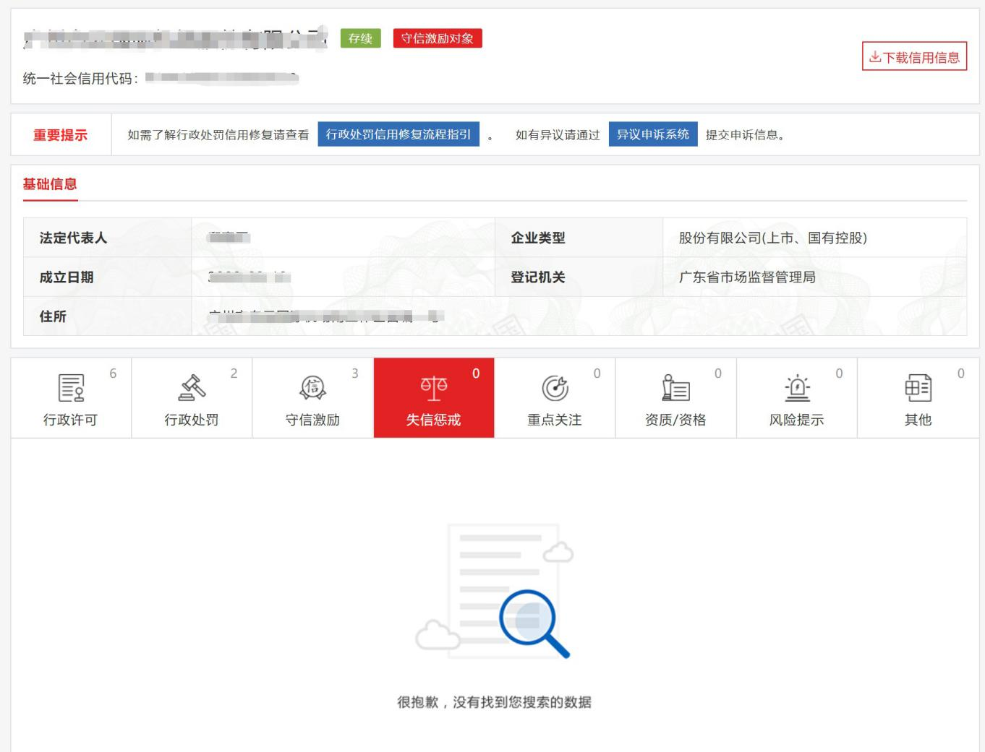

注：按上述格式截图并加盖公章，截图清晰显示单位名称及列入信息。

## 七、其他响应文件资料：

（1）具备审计资质的第三方出具的2022年度审计报告

（2）提供质量管理体系、环境体系认证、职业健康安全管理体系的认证证书复印件及“全国认证认可信息公共服务平台”(http://cx.cnca.cn/）上查询为“有效”的状态截图

（3）中国民用航空危险品运输训练合格证的相关证书复印件

（4）2020年至今获得航空公司或货站颁发的荣誉奖项，提供获奖证书或奖杯等证明材料

（5）响应方服务标准

（6）安全生产制度和防范措施

（7）其他响应文件